На площадке Центра «Мой бизнес» состоялось расширенное заседание Правления КРОО «Союз предпринимателей»
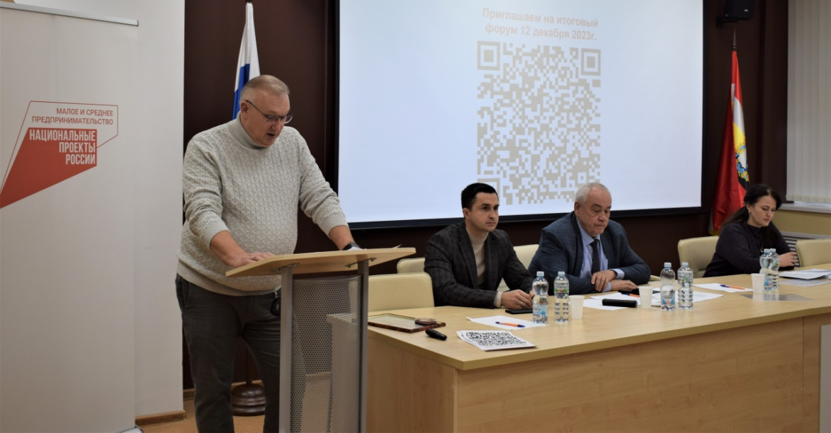
В рамках мероприятия были рассмотрены итоги работы организации в текущем году, особенности регуляторной политики на муниципальном уровне, изменения в налоговом законодательстве с 2024 года и другие организационные вопросы.
Перед участниками заседания выступил заместитель директора Центра "Мой бизнес", руководитель Регионального центра инжиниринга Курской области Илья Чернышев. Он рассказал о мерах поддержки, реализуемых по всем направлениям деятельности центра, и более детально остановился на услугах РЦИ.
Поддержка производственных предприятий региона в вопросах инжиниринга обеспечивает решение проектных, технологических и организационно-внедренческих задач, возникающих у субъектов малого и среднего предпринимательства. Наиболее востребованными мерами являются сертификация продукции, регистрация товарного знака, различные виды аудита производства.
Губарев Анатолий Вячеславович – генеральный директор ООО «Ярмарка Прямицыно» принял участие в заседании, от представителей бизнеса Октябрьского района Курской области.


